Потерялись собаки !!!


15 августа, в понедельник днем в районе Сельмаша, убежали из дома и потерялись две собаки.

Всем, у кого есть любая информация, просьба позвонить по телефону: 8-905-833-12-00

Хорошее вознаграждение!!!

Среднего роста светлая.

Маленький размером с таксу, хвост купирован. Черный на морде седина, белая грудка.
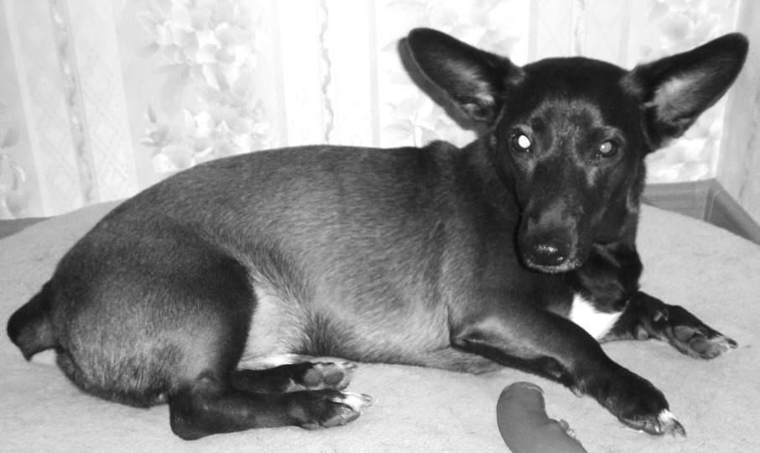
8 905 833 12 00  Потерялись собаки | 8 905 833 12 00  Потерялись собаки | 8 905 833 12 00  Потерялись собаки | 8 905 833 12 00  Потерялись собаки | 8 905 833 12 00  Потерялись собаки | 8 905 833 12 00  Потерялись собаки | 8 905 833 12 00  Потерялись собаки | 8 905 833 12 00  Потерялись собаки | 8 905 833 12 00  Потерялись собаки

Потерялись собаки !!!

15 августа, в понедельник днем в районе Сельмаша, убежали из дома и потерялись две собаки.

Всем, у кого есть любая информация, просьба позвонить по телефону: 8-905-833-12-00

Хорошее вознаграждение!!!

Среднего роста светлая.

Маленький размером с таксу, хвост купирован. Черный на морде седина, белая грудка.

